Comprueba los módulos estáticos que se han cargado al compilar el servidor ejecutando el siguiente comando
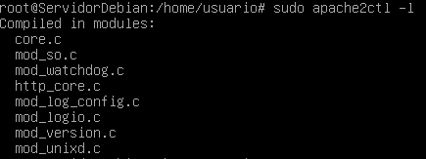

Edita uno de los ficheros .load (por ejemplo dir.load) y observa c´omo se utiliza la directiva LoadModule, Figura 2 para cargar el módulo. Comprueba cu´al es la ruta donde está el código del modulo (archivo .so).
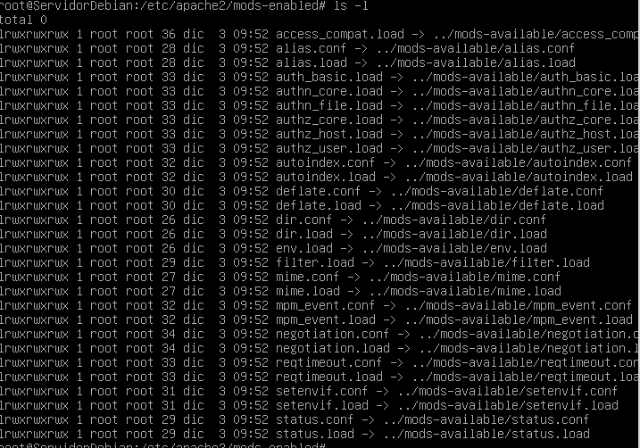

Habilita el módulo ejecutando el siguiente comando: sudo a2enmod userdir

Crea en directorio /home/alumno/public html. Dentro del directorio crea un fichero denominado personal.html con el contenido que quieras.
